Информация
о проведении Республиканской детской инициативы
«Қазақстан – мейірімділік мекені» - «Казахстан – территория доброты»
в КГУ «Партизанская средняя школа»
в 2016-2017 уч.г.

С целью привлечения внимания общественности к пропаганде и распространения идей бескорыстного служения обществу, организации мероприятий, мотивирующих детей на свершение добрых дел для окружающих, нуждающихся в помощи и заботливое отношение к природе в нашей школе проводятся следующие мероприятия:
1. Среди учащихся 1-11 классов проведён конкурс скворечников. Итоги конкурса будут подведены на общешкольной линейке.
2. Учащиеся 8-11 классов, участники волонтёрского движения, оказывают посильную помощь одиноким пенсионерам Краси Е, Выскочкиной Г.И. в очистке территории от снега и в решении хозяйственных вопросов.
3. К 1 марта запланирована концертная программа для родителей учащихся и одиноких и престарелых людей.

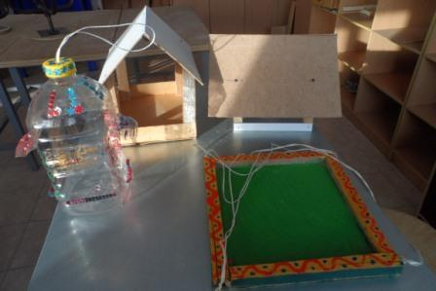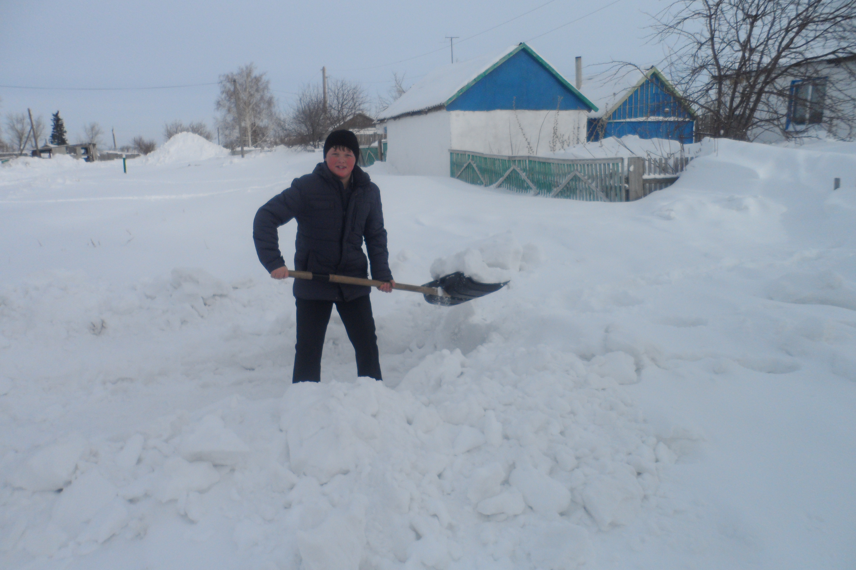

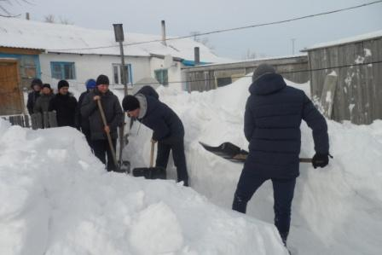

Зам.по ВР: Гофман С.В.

